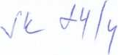
HLÁŠENÍ O SPOTŘEBĚ IMPLANTÁTŮ Kupující: Nemocnice Nové Město na
Moravě, příspěvková organizace
Žďárská 610
592 31 Nové Město na Moravě
IČO: 00842001

Prodávající:
ZIMMER BIOMET
Zimmer Czech, s.r.o.
Na Strži 2097/63,140 00 Praha 4
Vyplněný formulář prosíme zaslat e-mailem nebo faxem na:
e-mail: XXXX
fax: XXXX

Kupující: 128081
Datum ...24.04.2024
Nemocnice Nové Město na Moravě
Pacient (ident.objed.č.)
XXXX

prostor pro vylepení štítků :

2232-01-18
(01)00889024039315 (17) 331015
(10) 66282726
[LOTUS,, 66282726 EDI: 00223200118
Cable-Ready® Cable Grip System Cerclage Cable With Crimp 1.8 mm Diameter Cable
E»J01.00102.«1« (®)3₁₆₆₆₄₈ C 20,8a,
EDI: 0100102616 QTY 1 " ²⁸'⁰⁷’²⁰
Wagner SL Revision®
Zimmer biomet
Hip Stem, uncemented, 0 16/265, taper 12/14 Ti6AI7Nb (Protasu®-100) ISO 5832-11
■ •*“
LCN0332323-H2
©1)00889024593336
(17)280720
(1O)316664*
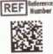
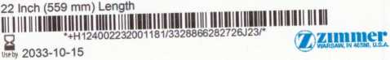
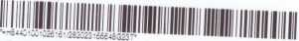

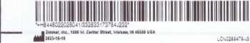
©1)00389024498808
(17)331O1O
(10)3173784
EE802202804 SJ3173784 £ 2033-10-10 A l9} z MMES ĎIOMET
EDI: 802202804 QTY: 1 M
Zimmer Biomet™ CoCr Head
Femoral Head 12/14 Taper 28 mm Diameter +7 mm Neck
Length
CoCrMo

□ Fakturovat
[J Dopl.sklad
□ Přijde obj.
Fj Nédoplňovat

Podpis osoby manipulující se zbožím XXXX

